Hoge onderscheiding voor Klaus Pöttinger

“Award of Merit” voor uitmuntende prestaties op het gebied van landbouwtechniek
Klaus Pöttinger – een van de eigenaren van PÖTTINGER Landtechnik GmbH – was van 1991 tot 2016 technisch directeur van het bedrijf. Onder zijn leiding werden baanbrekende projecten ontwikkeld en hij speelde een belangrijke rol in het uitbouwen van de wereldwijde relevantie van het bedrijf. Nu heeft Klaus Pöttinger voor zijn prestaties de “Award of Merit” ontvangen van de Europese vereniging van landbouwingenieurs EurAgEng.
Klaus Pöttinger is verantwoordelijk voor talrijke innovaties bij PÖTTINGER in de landbbouwmachines, digitale landbouwtechniek en productiemethoden. Daartoe behoort bijvoorbeeld de JUMBO-opraapwagen – een revolutionaire bestseller die met zijn EASY MOVE-mesbalkzwenking, de JUMBO COMBILINE (opraapwagen voor silage en hakselwerk) en het automatische messenslijpsysteem AUTOCUT ook na een kwart eeuw nog steeds staat voor capaciteit, betrouwbaarheid en het beste voer. Klaus Pöttingers inzet voor ISOBUS in de vroege jaren 2000 maakt hem tot een pionier op het gebied van digitale landbouwtechnologie. In de productie introduceerde hij flexibele werkmethoden en continue verbeteringsprocessen. Ook de bouw van het TIZ (Technology and Innovation Center) valt in de periode van zijn leiderschap. Het TIZ is een van de eerste interne testcentra op het gebied van landbouwtechnologie. Sinds de opening in 2004 maakt het simulaties en virtuele prototypes mogelijk, evenals het testen van machines onder reële omstandigheden.
De “Award of Merit” wordt om de twee jaar uitgereikt aan vooraanstaande persoonlijkheden die internationale erkenning en economisch succes hebben verworven voor hun bijdrage aan technische innovatie in de landbouwtechniek. Klaus Pöttinger nam de onderscheiding in ontvangst voor een internationaal vakpubliek tijdens de internationale landbouwtechniekconferentie LAND.TECHNIK AgEng 2025 op 7 november op de beurs in Hannover.

Bildervorschau:
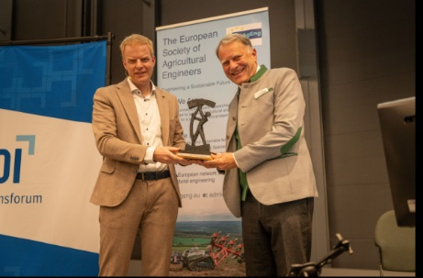 | 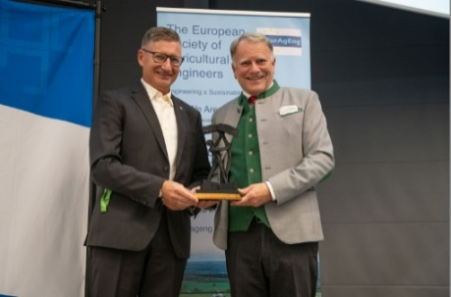
Klaus Pöttinger neemt de ‘Award of Merit’ in ontvangst uit handen van laudator Boris Kettelhoit. | Markus Baldinger (directeur Onderzoek en Ontwikkeling bij PÖTTINGER Landtechnik) feliciteert
https://mediapool.poettinger.at/pinaccess/showpin.do?pinCode=A2r2t4p9l2t7 | https://mediapool.poettinger.at/pinaccess/showpin.do?pinCode=K5c8P0z8d2J9

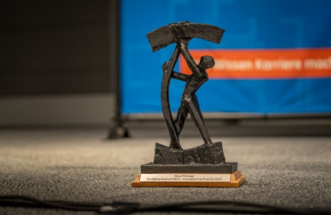  Bildvorschau | 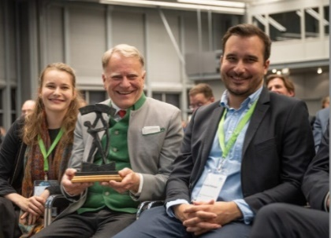
De award | Klaus Pöttinger met zijn kinderen Susanne en Richard tijdens de prijsuitreiking in Hannover
https://mediapool.poettinger.at/pinaccess/showpin.do?pinCode=c4Q8N6e8p8Y5 | https://mediapool.poettinger.at/pinaccess/showpin.do?pinCode=Y2e5D6y8H2Q4

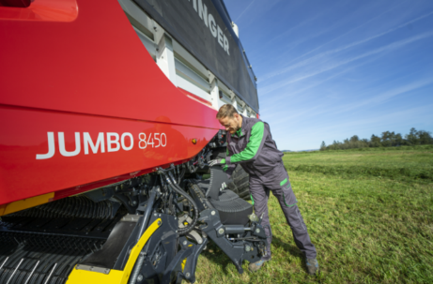 | 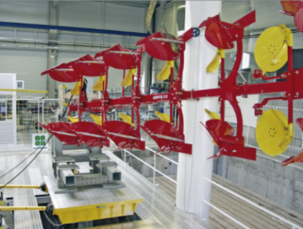
Beproefde JUMBO-productfunctie sinds 1999: de EASY MOVE-mesbalkzwenking | Testprocedures volgens de nieuwste stand van de techniek in het TIZ (Technology and Innovation Center)
https://mediapool.poettinger.at/pinaccess/showpin.do?pinCode=c3m3F7y0h3C4 | https://mediapool.poettinger.at/pinaccess/showpin.do?pinCode=g5s8e8Y2s0o3

Weitere druckoptimierte Bilder: http://www.poettinger.at/presse

